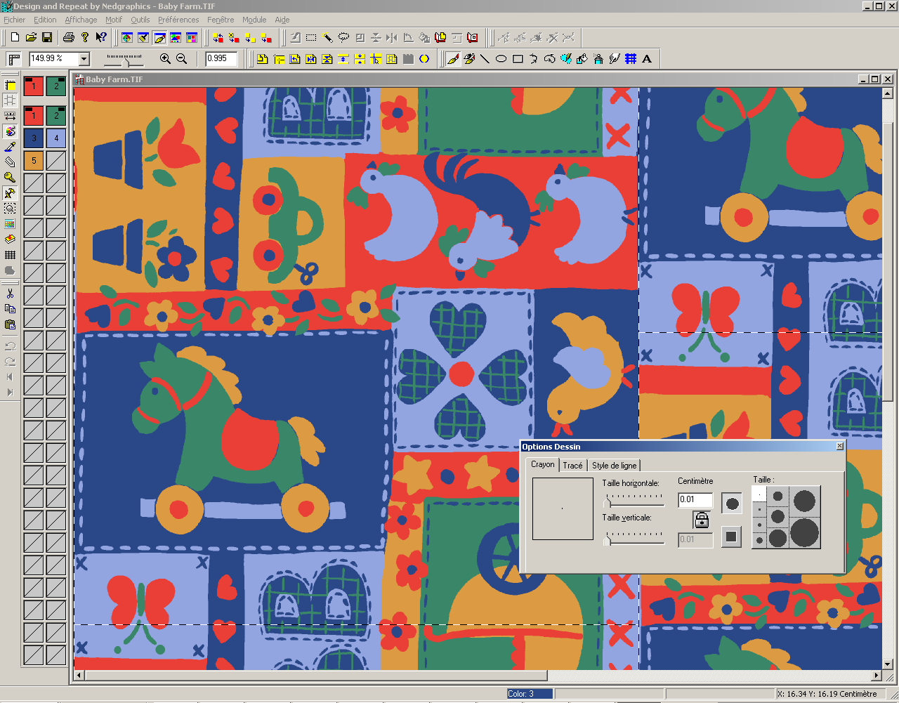
Learning Elements
Design and Repeat

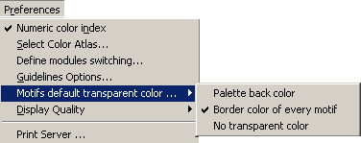  Reset all motifs transparency | Motif kütüphanesinde’ki motifi transparan yapar.

Pop Menu of the Motif :
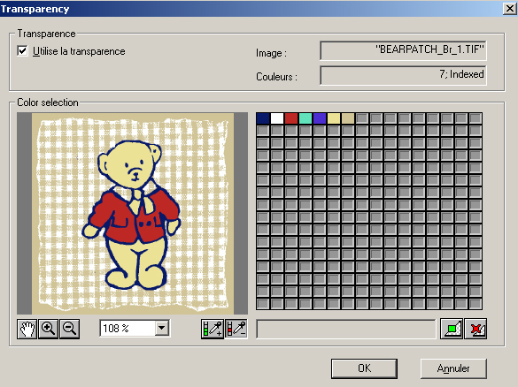
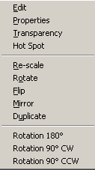

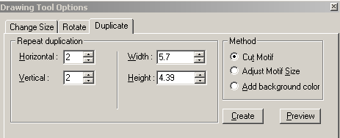

Image
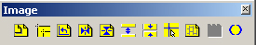
Re_scale | Proportion ayarlanır.
Change Origine | Orijin yerlerini değiştir.
Rotation | Sayfayı çevir .
Mirror Repeat | Sayfayı sağ ve sol çevir.
Flip Repeat | Sayfayı alt ve üst çevir.
Insert Straight Trip | Mesafe aç.
Remove Straight Trip | Mesafe kapat.
Adjust repeat boundaries | Rapor düzenle.
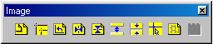 Repeat Design | Rapor tekrarla.
Outlining | Kontur oluştur.

Printing Options :

